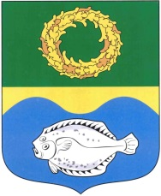

РОССИЙСКАЯ ФЕДЕРАЦИЯ

КАЛИНИНГРАДСКАЯ ОБЛАСТЬ

ОКРУЖНОЙ СОВЕТ ДЕПУТАТОВ

МУНИЦИПАЛЬНОГО ОБРАЗОВАНИЯ

«ЗЕЛЕНОГРАДСКИЙ ГОРОДСКОЙ ОКРУГ»
(первого созыва)

РЕШЕНИЕ

от 18 декабря 2019 года № 364
г. Зеленоградск

Об утверждении графика приема граждан депутатами окружного Совета Зеленоградского городского округа на 2020 год

Заслушав и обсудив информацию главы Зеленоградского городского округа Кулакова С.В., окружной Совет депутатов Зеленоградского городского округа

РЕШИЛ:
1. Утвердить график приема граждан депутатами окружного Совета депутатов Зеленоградского городского округа на 2020 году согласно приложению.
2. Опубликовать решение в газете «Волна» и разместить на официальном сайте органов местного самоуправления Зеленоградского городского округа.

Глава
Зеленоградского городского округа С.В. Кулаков

